EL LLENGUATGE VISUAL

El llenguatge visual té diferents tipus d’elements per establir la comunicació entre l’emissor i el receptor:

Elements visuals Son les qualitats visuals del que veiem: objectes, imatges... Son forma, grandària, color i textura

Elements conceptuals Son elements abstractes però al adquirir qualitats visuals es converteixen en elements expressius.
Son punt, línia, pla i volum

Elements de relació Serveixen per organitzar els altres elements creant una composició
Son posició, direcció, sensació de moviment o profunditat i pes visual.

ELEMENTS CONCEPTUALS

EL PUNT

El punt és l’element més simple. El punt gràfic es crea de la pressió simple i sense moviment de l’estri de dibuix. Per tant té forma, grandària i color.

El punt és, per tant, un element expressiu bàsic.

- Configurador de formes. Pot ser de formes molt diverses i agrumant-se creen formes noves.

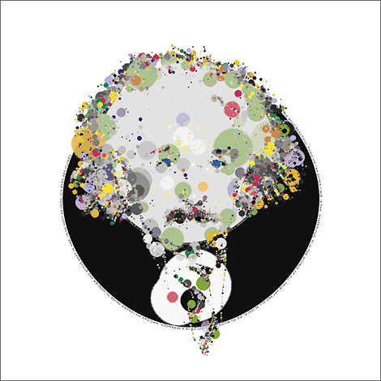

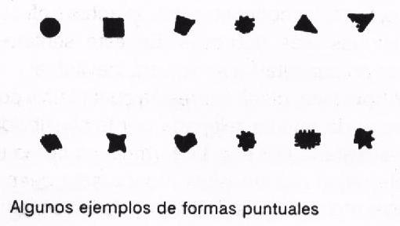

- Configurador de color. Agrupant diversos punts de diferents colors, l’espectador barreja els colors per veure’n d’altres.

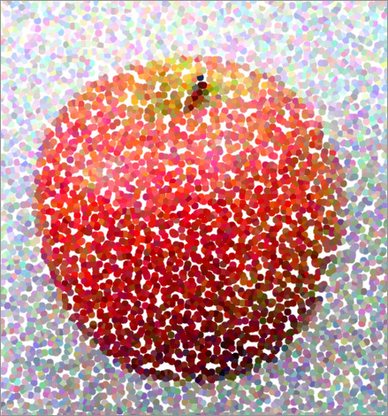
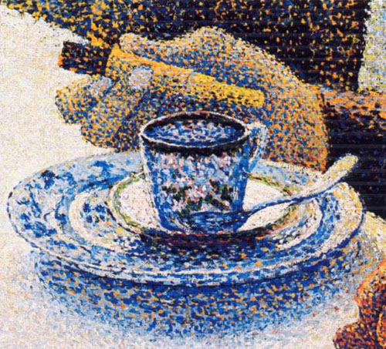

- Configurador de volum i clarobscur. Segons la distància entre els punts d’un puntejat es creen zones més o menys lluminoses creant sensació de volum.

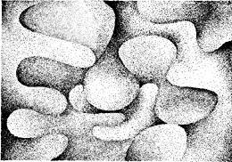
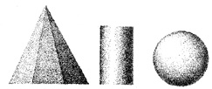

- Configurador de textures i trames. Amb la repetició de punts semblants es creen textures diverses.



